Autorenlesung in der Grundschule

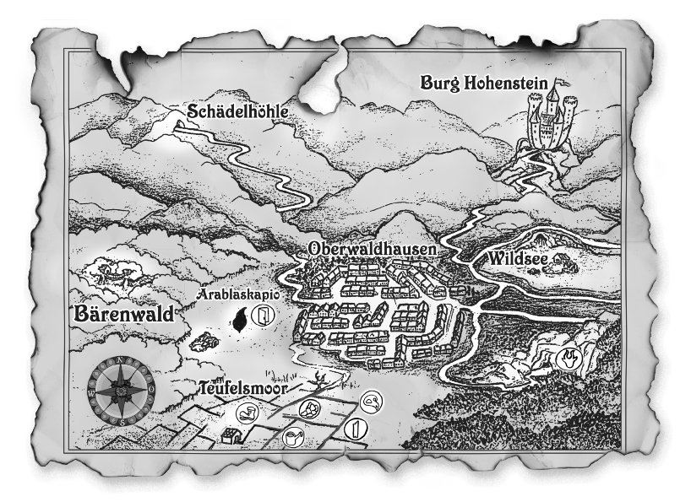
Im Rahmen des Lesewettbewerbs an den 3. Klassen der Grundschulen in Lenningen und im Lenninger Tal fand am 29.3.2010 eine Autorenlesung bei unseren beiden 3. Klassen in der Grundschule in Oberlenningen statt.
Die Jugendbuchautorin, Frau Astrid Nagel, kam und brachte ihr Buch „Das magische Tagebuch“ mit.
Zuerst erzählte sie, wie sie zum Schreiben gekommen war.
Eigentlich ist Fr. Nagel von Beruf Informatikerin. Als jedoch ihre Kinder geboren waren, blieb sie zunächst bei ihnen zu Hause. Nach wie vor war sie sehr an Computern und auch an Computerspielen interessiert.
So entstanden die Ideen für ihre Bücher, bei denen meistens die Helden irgendwie in eine fantastische Welt ähnlich wie in einem Computerspiel eintauchen.
Dann stellte sie uns ihr Buch „Das magische Tagebuch“ vor. Sie erzählte uns zunächst von den beiden Kindern, die zusammen mit ihren Eltern in den Urlaub in die Berge fahren. Der Junge, Niko, hatte eigentlich gar keine Lust auf diese Art von Ferien und war recht unzufrieden.
Neben seinem Zimmer entdeckte er eine Rumpelkammer. Darin fand er ein leeres Tagebuch. Als er das Buch öffnete, fiel eine Schatzkarte heraus.
Niko machte sich mit dem Mädchen Johanna, das er beim Frühstück kennen gelernt hatte, auf die Suche nach dem Geheimnis der Karte.
Besonders spannende Stellen las uns Frau Nagel vor.
Außerdem zeigte sie uns auch ihre Homepage, auf der es viele interessante Beiträge zu den Büchern gibt.
Viele Kinder bekamen Lust, das Buch weiterzulesen.
Die Klasse 3b liest dieses Buch sogar als Klassenlektüre. Die Klasse 3a hatte zu der Zeit leider schon geplant, sich „Sams Wal“ vorzunehmen und die Lektüre mit einem Ausflug ins Rosensteinmuseum nach Stuttgart zu verbinden. Vielleicht haben wir später nochmal Zeit, uns das Buch vorzunehmen.
Klasse 3 a

